**NỘI DUNG DẠY HỌC TRỰC TUYẾN TUẦN 1 VL7**

**NH 2021 -2022**

***Nội dung tuần 1***

**a)Một số nội dung cần lưu ý:**

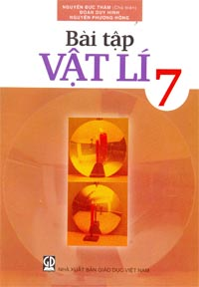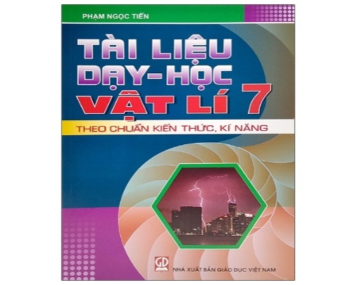- Sách học tập: Sử dụng sách tài liệu dạy học vật lý 7 và bài vật lý 7

**-** Chuẩn bị nội dung học tuần 2: Chủ đề 1: Nhận biết ánh sáng, nguồn sáng và vật sáng. Soạn nội dung các câu hỏi trả lời HĐ1 đến HĐ4.

**-** Một quyển vở 100 trang, mặt trước ghi nội dung bài học, mặt sau làm bài tập

**-** Làm bài tập GV giao cho mỗi buổi học và gửi qua link google form hoặc qua mail

Email:

+ Cô Thúy Dung (lớp 71 và 79): thuydungly74@gmail.com

+ Thầy Như Long (72 đến 78): [nhulongsp2504@gmail.com](mailto:nhulongsp2504@gmail.com)

**b) Cách thức kiểm tra đánh giá:**

- Kiểm tra thường xuyên sẽ tổ chức ở các tuần 4,6,8,12,15 qua google form theo hình thức trắc nghiệm hoặc làm bài tập hoặc trả lời câu hỏi của GV ở cuối giờ .

- Kiểm tra định kỳ theo lịch của PGD theo hình thức tự luận.

- Cộng điểm nội dung kiểm tra bằng hình thức phát biểu.

-HD HS cách thực hiện bài Kt trên gogle form

**c) Một số nội quy lớp học**

- Điểm danh đầu giờ và cuối giờ theo danh sách lớp. Thông báo rõ đến từng phụ huynh.

- Đặt tên đúng theo cú pháp khi vào học Google meet theo quy định nhà trường.

Ví dụ Họ và tên -STT - Lớp. VD: Học sinh Nguyễn Văn A lớp 6/1 có số thứ tự 35. Tên tài khoản sẽ là: 6_01.35. Nguyễn Văn A.

- Quy trình đổi tên HS xem video clip: <https://youtu.be/ZKt7tzfBBEc>